Кейс 1
После строительства канала Паллуката производственные возможности Вавилона расширились, так как система оросительного земледелия поддерживала крупные земельные массивы. Кривая производственных возможностей из положения I сместилась в положение II. В дальнейшем, по мере появления негативных явлений замедления течения Евфрата, таких как:
-накопление отложений в оросительных каналах,
-засоление почв,
производственные возможности сокращаются и кривая производственных возможностей Вавилона возвращается в исходное положение, а затем смещается ближе к началу координат, отражая дальнейшее сокращение производственных возможностей Двуречья (земледелие перестало быть рентабельным, Вавилон пустел).

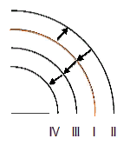
Кейс 2
· Нет, монтажные работы для монтажников компании «Окна Роста» и фирмы «Фабрика окон» не были бесплатными:
Альтернативные издержки производства данного продукта — это количество других продуктов, от которых пришлось отказаться, чтобы получить данный продукт. Величина альтернативных издержек измеряется ценностью наилучшей из невыбранных альтернатив. При замене одного окна или одного оконно-балконного блока монтажники отказываются:
1. от других возможностей использования тех денег, которыми они расплатились за новое окно или новый оконно-балконный блок;
2. от дохода, так как каждый из них на установке одного окна мог заработать 600 руб.
Таким образом, для монтажников компании «Окна Роста» альтернативные издержки замены одного окна или оконно-балконного блока на новое пластиковое включают в себя не только явные издержки, непосредственно связанные с приобретением окна или оконно-балконного блока, но и неявные издержки в виде потерянного заработка.
Явные издержки по приобретению одного окна составляют:
15 278* 0,55 = 8402,9 руб., а по приобретению одного оконно-балконного блока — 17 301 *0,55 = 9515,55 руб. Величина неявных издержек, возникающих при замене одного окна или оконно-балконного блока, составит 600 * 2 = 1200 руб., так как для установки требуется работа двух монтажников. Следовательно, альтернативные издержки замены одного окна на новое пластиковое составляют 8402,9 + 1200 руб. = 9602,9 руб., а альтернативные издержки замены одного оконно-балконного блока — 9515,55 + 1200 = 10 715,55 руб.
* Для обычного потребителя замена одного окна или оконно-балконного блока сопровождается затратами на приобретение нового окна или окон- но-балконного блока и оплату монтажных работ. Поэтому затраты клиента компании «Окна Роста» на замену одного окна составят 15 278 +
+15 278 * 0,15 = 17 569,7 руб., а на замену одного оконно-балконного блока — 17 301 + 17 301 * 0,15 = 19 896,15 руб. Выгода, получаемая монтажниками при замене одного окна или оконно-балконного блока, определяется как разность между затратами обычного потребителя и альтернативными издержками его замены для монтажников. Выгода при замене одного окна составит 17 569,7 - 9602,9 = 7966,8 руб., выгода при замене одного оконно-балконного блока: 19 896,15 - 10 715,55 = 9180,6 руб.
* Альтернативные издержки замены старых окон и оконно-балконных блоков в квартирах монтажников компании «Окна Роста» на новые пластиковые включают стоимость приобретения монтажниками этих изделий у производителя (с учетом скидки) и неявные издержки: (15 278 *4) *0,55 + (17 301* 2) * 0,55 + + 600 * 6 * 2 = 59 842,7 руб.
* Для обычных потребителей компании «Окна Роста» издержки в связи с заменой 4 окон и 2 оконно-балконных блоков включают стоимость новых изделий (15 278 * 4) + (17 301 * 2) = 95 714 руб. и стоимость монтажных работ 0,15 *95 714 = 14 357,1 руб. Всего 95 714+ 14 357,1 = 110 071,1 руб. Выгода, которую получила бригада монтажников компании «Окна Роста» в целом по сравнению с обычными потребителями, равна разности между
затратами обычных потребителей и альтернативными издержками замены старых окон и оконно-балконных блоков на новые для монтажников: 110 071,1-59 842,7 = 50 228,4 руб.
Для монтажника фирмы «Фабрика окон» альтернативные издержки замены одного окна на новое пластиковое составят 18 746 * 0,7 + + 585 = 13 707,2 руб., а оконно-балконного блока — 27 955,2 *0,7 + 870 руб. = 20 438,64 руб. Обычному потребителю фирмы замена одного окна обойдется в 18 746 + 6600 = 25 346 руб., одного оконно-балконного блока — 27 955,2 + 9900 = 37 855,2 руб. Следовательно, выгода монтажника фирмы «Фабрика окон» при замене одного окна составит 25 346-13 707,2 = =11 638,8 руб., выгода при замене одного оконно-балконного блока — 37 855,2 - 20 438,64 = 17 416,56 руб. Его совокупная выгода (11 638 * 2) + 17 416,56 = 40 692,56 руб.

Кейс 3
Изменения спроса (падение спроса или его возрастание) являются результатом действия неценовых детерминант на рынке конкретного товара и отражаются на графике соответствующими сдвигами кривой рыночного спроса : (см. рис. 1а, б).
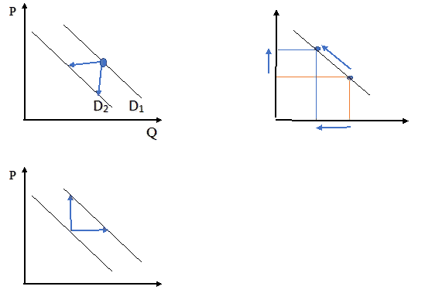
Изменение цены данного товара вызывает изменение величины спроса, что находит отражение в движении вдоль кривой рыночного спроса. При этом в соответствии с законом спроса величина спроса изменяется в направлении, противоположном изменению цены (см. рис. 1в). Поскольку в данном случае речь идет об изменении цены на мировом рынке нефти, то правильной формулировкой последствий роста цены является: «в результате роста мировых цен на нефть следует ожидать падения величины мирового спроса на этот ресурс».

Задача 1
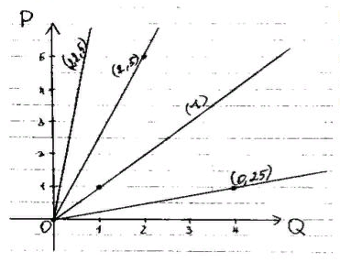
Величины углового коэффициента показывают, что при вертикальном изменении, равном У, горизонтальное изменение составит Х.
Задача 2
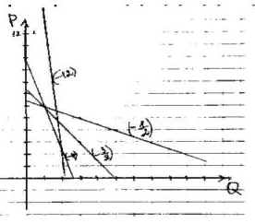
Угл.коэф=-0,5=-1/2
пусть А (1;6)
пусть А (1;6)
пусть Б (3;5) Угл.коэф=(5-6)/(3-1)=-1/2
Угл.коэф=-1,5=-3/2
пусть А (1;6)
пусть Б (3;3) Угл.коэф=(3-6)/(3-1)=-3/2
Угл.коэф=-4
пусть А (1;6)
пусть Б (2;2) Угл.коэф=(2-6)/(2-1)=-4
Угл.коэф=-1,
пусть А (1;14)
пусть Б (2;2) Угл.коэф=(2-14)/(2-1)=-12
Величины углового коэффициента показывают, что при вертикальном изменении, равном У, горизонтальное из-менение составит Х.

Задача 3

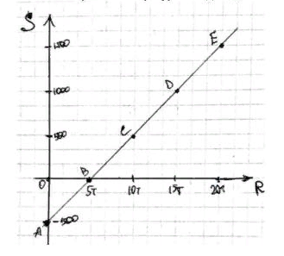
R=0; 5000; 10000; 15000; 20000
S=-500; 0; 500; 1000; 1500
Наклон линии – положительный
Вертикальное пересечение в точке А
Значение наклона – при увеличении дохода увеличиваются сбережения; точка пересече-ния показывает что при сбережениях равных -500 доход равен 0.
Уравнение: k=?
А (0;-500)
Б (5000;0) k=(0+500)/(5000-0)=1/10
S=(1/10)R-500
Найти S,при R=12500
S=(12500/10)-500=750

Задача 4
А(0;250)
В(4;200)
k= 250-200/0-4=-50/4=25/2=12,5
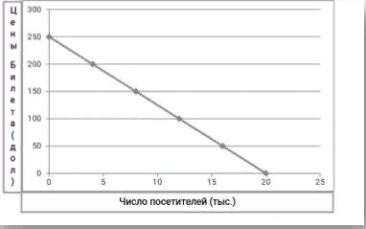
Задача 5

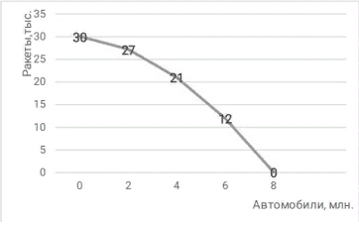
Решение
Точки на кривой показывают, что общество производит максимальный объем производства автомобилей и управляемых ракет из имеющихся ресурсов. Больше автомобилей или ракет - должно определить общество.
В случае замены производства автомобилей производством ракет издержки производства ракет растут.
Было 4 млн., стало 5 млн. авто, следовательно было 21 тыс. управляемых
ракет стало 16 тыс.(из графика). Издержки 21-16=5

Задача 6
Решение
1. Износ= Издержки на старом станке- на новом/ издержки производства на старом= 50*20000/10*2-50*20000/10*2/2:50*20000/10 *100 %= 50%
2. Сумма потерь=50*20000/10*2*50% /100%= 50000$

Задача 7
Решение
1. 2500-200Р=1000+100Р
1500=300Р
Ре=5
Qe=2500-1000=1500
2. Qd=2500-600=1900
Qs=1000+300=1300
3. 1900>1300, Qd>Qs
Следовательно, возникнет дефицит товара

Задача 8
Решение
1.1000-40Р=300+30Р
700=70Р
Ре=10
Qe=1000-400=600
2.Qd=1000-40*8=500
Qs=300+240=540
3.Qd˂Qs, профицит
Избыток товара

Задача 9
Решение
1. 60+32+16+32=140- Технология №1
2. 24+64+32+16=136- Технология №2
3. 36+32+40+16=124- Технология №3
Так как 140>80,136>80, 124>80, то выгоднее Технология №3
Если труд:6/2=3, то так же выгоднее технология №3
1. 30+32+16+32=110- Технология №1
2. 12+64+32+16=124- Технология №2
3. 18+32+40+16=106- Технология №3

Задача 10
Решение
1. НП= 1/150*100%=0,67%
2. НП=15/150*100%=10%
3. НП=75/1000*100%= 7,5%
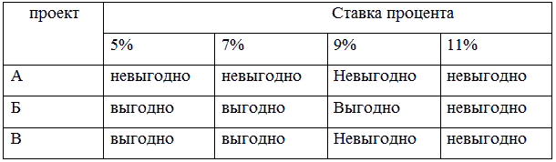

Задача 11
Решение
1. 12*900=10800
4*300=1200 12000
2. V= 4*15*15=900
3. Доход= 900*20=18000
4. Прибыль:18000-12000=6000

Задача 12
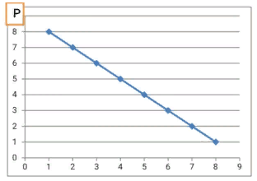А(1;8) Б(2;7)
k=7-8/2-1=-1

Задача 13
Решение
1. а)9*200+2*400=2600
б)1200+1600=2800
в)800+2400=3200
2. а)3800+1200=5000
б)2000+3200=5200
в)8*200+10*400=5600
3. а)5800+1600=7400
б)2800+4800=7600
в)2400+5600=8000
4. а)8200+2000=10200
б)3600+6400=10000
в)3200+7600=10800
5. а)11800+2400=14200
б)4800+8800=13600
в)4000+10000=14000
6. а)17000+2800=19800
б)6600+11600=18200
в)4800+12800=17600
7. а)24000+3200=27200
б)9000+15200=24200 в)5800+16000=21800

Задача 14
Решение
1. Прибыль= Доход-Издержки
Доход= Цена-Количество
TR= PQ
2. Издержки:
25*600=15000- заработная плата 17000
5*400=2000- аренда
3. V производства= 5*15*20=1500- 1 день
4. Доход:
Q=1500
P=20
1500*20=30000
5. Прибыль= 30000-17000=13000

Задача 15
Решение:
Ф1=1*2+2=4
Ф2=1*2+1=3
Ф3=3*2+1=7
Ф4=7*2+1=15
Ответ: Выиграет фирма 2

Задача 16

А)
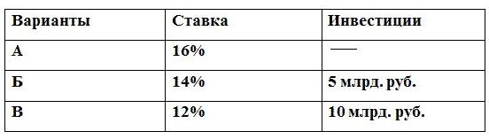
Б) )y=kx+b
k=14-16/5-0= -2/5
Ставка = -2/5i+16
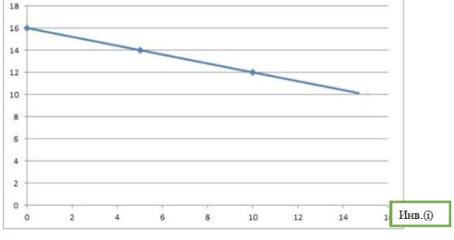
Чем меньше ставка, тем более крупные инвестиции готово инвестировать предприятие.

Задача 17

а) 300/30=10 млн.
100/10=10 млн.
600/12=50 млн.
45/5=9 млн.
б) 10+10+50+5=75 млн.
Источник - объекты, длительного, многолетнего использования, участвующие во многих производственных циклах.
Назначение – возмещение износа.

Задача 18

a) APl= Q/L
Q=AR*L
Q=30*15=450
б) Q=ARl*2L=900
в) L=16, MPl=20
MPl=∆Q/∆L
∆Q= MPl*∆L или Q1-Q2
MPl*∆L = Q1-Q2
Q2 =Q1+MPl*∆L= 450+20*1=470
АРL - неизменно; L возрастает в 2 раза => выпуск возрастет в 2 раза, так как АРL – неизменно.

Задача 19

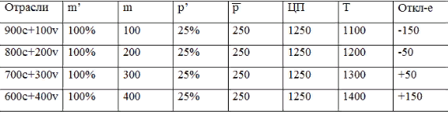

p’= m/K=m1+m2+m3+m4/Kав1+Kав2+Kав3+Kав4*100%; m=m’*v/100%
p’=100+200+300+400/4000*100%=25%
p=p’*Kав/100%=1000*25%/100%=250-издержки
ЦП - издержки + средняя прибыль
ЦП= 250=1000=1250
Стоимость(Т)=С+v+m
1) 100+1000=1100
2) 200+1000=1200
3) 1000+300=1300
4) 1000+400=1400
Отклонение = стоимость(Т)-ЦП
1) 1100-1250=-150
2) 1200-1250=-50
3) 1300-1250=50
4) 1400-1250=150

Задача 20

c+v=800 000
800 000:4=200 000 – V
200 000*0,75= 150 000
800 000+ 150 000=950 000 – 2-й год
950 000:4= 237 000 – V
237 000*0,75= 178 125
950 000+178 125= 1 128 125 – 3-й год

Задача 21

Т.к. рабочий день равен 8 часов, то t переем. = 4 часа
m’= 4/4 = 100%

Задача 22

1) Т1=4000+1000+1000=6000 Т2=2000+500+500=3000 Т1+Т2=9000
2) I (v+m)=II (c)
I (c+v+m)=I (c)+II (c)

Задача 23

1. Найдем стоимость продукции(товара) до повышения производительности труда:
100*10+100*10=2000 - стоимость всего товара;
10+10=20(руб) - стоимость единицы товара.
2. Найдем стоимость продукции(товара) после повышения производительности труда в 2 раза.
Теперь будет произведено 100*2=200 ед.изделия;
Их стоимость: 200*10+1000=3000, где 200*10=2000 (это затраты средств производства), а 1000 - это добавленная стоимость.
Тогда стоимость единицы товара: 3000/200=15(руб), т.е. она уменьшилась

Задача 24

1. Найдем годовую заработную плату 1000 рабочих.
1000 раб.*300 долл/месяц * 12 месяцев=3600000 долл.
2. Сколько оборотов в год сделает переменный капитал?
3600 тыс.долл./150 тыс.долл.=24 оборота
3. В нашей задаче авансированный переменный капитал составляет 150 тыс.долл., а применяемый переменный капитал равен 3600 тыс.долл., т.е. он выше в 24 раза за счет оборотов.

Задача 25

1. Найдем c и v : 9 + 1 = 10 частей, 1 часть = 500/10 = 50
Следовательно v = 50 , а c = 50*9 = 450.
2. Найдем v на I предпр. : 50*12 обор. = 600.
3. Найдем v на II предпр. : 50*16 обор. = 800.
4. Найдем m на I предпр. : 300% = m/600 * 100%. m = 1800.
5. Найдем m на II предпр. : 300% = m/800 * 100%. m = 2400.
Скорость оборота переменного капитала непосредственно влияет на его величину, т. к. переменный капитал – это рабочая сила, а рост оборотов переменного капитала означает улучшение его использовании.

Задача 26

1. Найдем c и v, если капитал равен 600 тыс. руб.
4 + 1 = 5 частей, 600 : 5= 120 – v, c= 120*4= 480.
2. Найдем m 100% = m/120 *100%. m = 120 тыс. руб.
3. Получив I год m = 120 при норме накопления 50%, собственник 120 делит на 2 части : 120/2=60 тыс. руб. – он потребляет на собственные нужды, а другие 60 тыс. руб. он направляет на расширение производства при том же органическом составе c:v = 4:1. Тогда 4+1 =5 ч. , 60 тыс. руб. /5 = 12 тыс. руб.
v = 12 тыс. руб. c = 4*12 = 48 тыс. руб.
4. На II год у собственника c = 480+48 = 528, а v= 120+12 = 132 т. р. , а m -
300% = m/132 * 100%. m=396
5. Снова 396/2 = 198. 198 потратится, а еще 198/5 =39,6 v=39,6
C= 39,6*4= 158,4.
6. На III год c=528+158,4= 686,4 , а v=132+39,6= 171,6
m=(300*171,6) / 100= 514,6 т. р.

Задача 27

V1+m1=800
V2+m2=1000
V1=20 V2=22
1) V1 за 8 часов: 208=160 долл.
2) V2 за 8 часов: 228=176 долл.
3) m1=800-160=640
m2=1000-176=824
4)Сопоставим V1 и V1+m1, т.е. 160 и 800: V1+m1V1 в =5 раз
5)Сопоставим V2 и V2+m2, т.е. 176 и 1000: V2+m2V2 в =5,68 раз
6) В первом случае оплачена (0,2) от всех затрат труда, во втором случае оплачена 0,176 часть всех затрат труда.
7) Заработная плата маскирует эксплуатацию, т.к. зависит от количества затрачиваемого труда или от количества выполненной работы.

Задача 28

Для определения влияния концентрации и централизации капитала на процесс увеличения капитала необходимо помнить, что с концентрацией капитала связано его «самовозрастание» за счет направляемой в производство части прибыли, тогда как централизация капитала есть следствие слияния (объединения) капиталов и поглощение других предприятий.
Вследствие концентрации капитала, величина капитала составляет:
Рост капитала составляет 1,5 -1= 0,5 млн., 250 тыс.*4 года=1 млн., в итоге концентрация капитала составляет: 0,5+ 1=1,5 млн. долл. Вследствие централизации его величина стала составлять:
4 млн. -1,5=2,5 млн. (капитал другого предприятия, которое в итоге было поглощено)
Капитал возрос за 4 года: 4+(0,25 тыс.*4 года)= 5 млн.; оющий капитал составляет в итоге 5+1,5=6,5 млн. долл.
Социально-экономические последствия концентрации и централизации капитала:
В результате поглощения конкурирующего предприятия проявляется тенденция к монополизации, а, следовательно, оно само начнет устанавливать (диктовать) рыночную цену, будет ограничивать вхождение других предприятий, начнется разорение многих товаропроизводителей. У покупателей снизится выбор продукции и возможность влиять на экономику своим спросом. В итоге монополизация может привести к ухудшению положения населения.

Задача 29

1п. (v + Dv + mn) = 2п. (с + Dс), т. е. сумма первоначального переменного капитала (v), добавочного переменного капитала (Dv) и лично потребляемой прибавочной стоимости (mn) 1 подразделения равняется первоначальному постоянному капиталу (с) и добавочному постоянному капиталу (Dс) 2 подразделения; 1 Т = 1 (с + Dс) + 2 (с + Dс), т. е. стоимость годовой продукции 1 равняется сумме постоянного капитала обоих подразделений; 2 Т = 1(v + Dv + mn) +2 (v + Dv + mn), т. е. стоимость годовой продукции 2 подразделения равняется сумме переменного капитала и лично потребляемой в обоих подразделениях прибавочной стоимости.
В расширенном воспроизводстве Маркс предположил, что в 1 подразделении половина прибавочной стоимости используется для личного потребления капиталистов, а другая половина накопляется (500): (в 1 с: v = 4:1, во 2 с: v = 2:1). Стоимость продукции 1 при переходе от 1-го года ко 2-му составит: I (4000 + 400) с + (1000 + 100) v + 500 m = 6000, где 4000 и 400 это первоначальный и добавочный постоянный капитал, 1000 и 100 — первоначальный и добавочный переменный капитал, а 500 — часть прибавочной стоимости, идущая на личное потребление капиталистов 1 подразделения. Из всех средств производства часть, равная 4400, реализуется внутри 1 подразделения. Остальная часть 1600, куда входят первоначальный и добавочный переменный капитал (v) и лично потребляемая прибавочная стоимость, реализуется путём обмена со 2 подразделением. Капиталисты второго подразделения обменивают часть своей прибавочной стоимости, равную 100, на средства производства и обращают эти средства производства в добавочный постоянный капитал. Тогда в соответствии с органическим строением капитала во втором подразделении (2:1) переменный капитал в этом подразделении должен возрасти на 50. Следовательно, во втором подразделении из прибавочной стоимости, равной 750, накоплению подлежит 150.
Задача 30
Средняя норма прибыли=(m/c+v) *100%
Норма прибыли= 250m: (1250c+250v)=16,7 %

Задача 31

Органическое строение капитала=С/V
Органическое строение капитала= 480 тыс.: 80 тыс.= 6:1

Задача 32

Авансированный капитал -1 млн, т. к. 700+300. Зная органическое строение капитала (9:1), переменный капитал (V): 1000000:10=100 тыс. Норма прибавочной стоимости (m') равна 200%, ее величина равна:
m=m'*V/100=200*100000/100=200 тыс.
По всеобщей формуле товара: T=C+V+m,
Так как переменный капитал составляет 100 тыс., значит в оборотном капитале приходится 200 тыс. (=300-100).
Следовательно, постоянный капитал (С) состоит из Косн=700 тыс. и части Ксоб=200 тыс.
Теперь формулу товара можно записать так:
T=Косн+Ксоб+V+m,
где Ксоб – оборотный капитал, составляющий часть постоянного капитала.
Но так как Косн переносит свою стоимость на готовый продукт лишь по мере своего износа, а число производственных циклов в году составляет 5,
то х – число лет, в течение которых происходит полная амортизация основного капитала. Это число составляет 700000:5х. Получим:
510000=700000:5х+200000+100000+200000.
х=14 лет – срок службы основного капитала, или срок полной его амортизации.
Для определения нормы амортизации (А'осн) необходимо знать ее абсолютную величину (АКосн), которая равна 50 тыс. ден. ед. (700000*14). Отсюда:
А'осн=АКосн*100/Косн=50000*100/700000=7,14%.

Задача 33

Так как рабочий день равен 8 часов, то t переем.= 4 часа. m'=4/4=100%
Задача 34

Оборот переменного капитала за год:
100 тыс.*16=1600 тыс.
Оборот капитала, затраченного на покупку сырья, материалов и топлива:
(400-100)*10=3000 тыс.
Весь оборот оборотного капитала за год:
16000 тыс.+3000 тыс.=4600 тыс.
Пусть х – это основной капитал, тогда его годовой износ = х/10лет
Величина всего обернувшегося капитала за год:
х/10 + 4600
Количество оборотов всего капитал за год равно 0,5. Величина основного и оборотного капитала в начале года равна х+400. Найдем х:
0,5=(х10)+4600х+400
(х+400)*0,5=0,1х+4600
0,5х+200=0,1х+4600
0,4х=4400
х=11000 тыс.

Задача 35

TC=100+Q2 P=60 ед. MR=MC TR=Q*P=Q*60=60Q
MR=60
Так как MR=MC, то 2Q=60→ Q=60/2=30
Найдём TR: TR =60Q=60*30=1800
Найдём TC: TC=100+Q2= 100+302=100+900=1000
Найдём прибыль: Прибыль=TR-TC=1800-1000=800

Задача 36

v+m =498 руб. - новая стоимость
v=246руб m=252руб
m’- степень эксплуатации рабочего
m’ = mv * 100% = 252246 * 100 = 102,44%

Задача 37
t необходимого труда – 5 ч.
t прибавочного труда – 3ч.
m’= 5ч3ч*100%= 166%

Задача 38

1. Стоимость 1м ткани при обычной интенсивности труда :
8ч1000м = 480 мин1000м =0,48 мин. =0,008 ч.
2. Стоимость всей ткани после роста производимости труда в 2р:
8ч*2=16 ч.
3. Производство ткани в условиях роста интенсивности:
1000м*2=2000 м.
4. Стоимость ед ткани после роста интенсивности труда в 2р:
16ч2000м=0,008 ч.

Задача 39

Так как выполняются условия
I(v+m)= II(c) (4800=4800)
I(c+v+m)= I(c)+ II(c) (9600=9600)
II(c+v+m)= I(v+m)+ II (v+m) (9200=9200)
Значит, воспроизводство простое.

Задача 40

Кав ( c+v) =7000000
C=4900000
V=2100000
m’= 50%
p’= mc+v *100%
m’= mv *100%
m= m′∗v100% = 50%∗2100000:100% = 1050000
p’= 1050000:7000000 * 100%= 15%

Задача 41

А) Т1- первое подразделение, Т2- второе подразделение
Т1=4000млрд+1000+1000=6000 – производство средств производства
Т2=1500+750+750=3000 – производство предметов потребления
6000+3000=9000-годовой общественный продукт всей капиталистической системы
Б)I(V+M)>IIc – условия реализации при расширенно капиталистическом воспроизводстве

Задача 42
1. Р`кр=m/ПК+ТК*100%=228/1020=22,35%
m делится между промышленным и торговым капиталом по принципу: на равный капитал – равная прибыль.
Найдем промышленную прибыль
22,35% *850/100%=190 млрд. долл.
Торговая прибыль
22,35%*170/100%=38 млрд. долл.
2. Торговые издержки=дополнительные издержки обращения +чистые издержки обращения.
Дополнительные издержки обращения включаются в стоимость товара, чистые издержки не увеличивают стоимость товара, а возмещаются за счет прибавочной стоимости. В случае резкого возрастания чистых издержек обращения, монополии поднимают цены на свои товары и чистые издержки обращения перекладываются на плечи покупателей и ухудшают их материальное положение. Торговые предприятия получают Рср. На
весь капитал, затрачиваемый на покрытие всех издержек обращения. Происходит уравнение нормальной прибыли в торговле и в промышленности, которое предполагает вычет на покрытие чистых издержек обращения делается не из торговой прибыли, а из совокупной прибавочной стоимости. Лишь после этого вычета совокупная прибавочная стоимость распределяется между промышленным и торговым предпринимателем пропорционально авансированным или капитала.
Р`ср=m-чистые издержки обращения /ПК+ТК*100%=228-24/850+170*100%=20%
Рср на промышленный капитал =20%*850/100%=170 млрд. долл.
Рср на торговый капитал = 20%*170/100%=34 млрд. долл.
Таким образом, промышленная прибыль=170 млрд. долл., торговая прибыль=34 млрд. долл., чистые издержки обращения покрываются из совокупной прибавочной стоимости. В результате средняя норма прибыли несколько снижается.

Задача 43

Т1+Т2=9000
Величина совокупного общественного продукта равна 9000
I. 4000c + 1000v + 1000m = 6000 3000+6000=9000
II. 2000c + 500v + 500m = 3000
Тип воспроизводства расширенный, т к
𝐼(𝑣+𝑚)˃𝐼𝐼𝑐2000˃1500 2000 ˃1500 на 500(различие)=˃на 500 больше,тогда I(v+m)˃IIc
500m из 1000m используем на накопление 41
В пропорции41 т.к 4000с1000𝑣=41 (органическое строение капитала) =˃ 500 на 5 частей с=400𝑣=100 (I)
Накопляемая прибавочная стоимость II подразделения:
Прирост II c равен приросту IV прирост IIс=100=IV
II(подраз)𝑐𝑣=1500𝑐750𝑣=21 =˃ 21 ,где 2(100=IV) ,А 1(50) =˃ IIV=50
C+V=100+50=150=IIm это накопляемая часть прибавочной стоимости

Задача 44

Так как c1+v1=200, c2+v2=200, c3+v3=200, а m`=100%, то р`=m/аван. Капит.*100%
I. c/v=1/9, c=20, v=180
II. c/v=2/8=1/4, c=40, v=160
III. c/v=3/7, c=60, v=140
m=m`*v/100%
mI=100%*180/100%=180
mII=160
mIII=140
p`=m/v+c*100%
pI=180*100%/200=90%
pII=160*100%/200=80%
pIII=140*100%/200=70%

Задача 45

1. Найдем c и v в первоначальном авансированном капитале.
c:v=4:1, 4+1=5 частей, 1 часть=10 млн. долл./5=2 млн. долл.
4 части c=2 млн.*4= 8 млн., тогда c:v=8c:2v, c+v=8+2=10 млн. долл., т.е.
с=80%, v=20%.
2. Найдем соотношение c:v в капитале в результате накопления.
10 млн. долл.*3=30 млн. долл., c+v=30, c:v=9:1, c+v=9=1=10 частей
1 часть=30/10=3 млн. долл., 9 частей=3*9=27 млн. долл.
9 частей с - это 90%, 1 часть v- это 10%, 27 млн. долл.+3 млн. долл.=30 млн. долл.
Как видим, накопление капитала привело к сокращению спроса на рабочую силу: было 80%c : 20%v, стало 90%c :10%v
Это вызвано тем, что техника вытесняет людей. Рост доли постоянного капитала приводит к относительному уменьшению спроса на рабочую силу.

Задача 46

1) 5 ч.*2=10
2) 10*2=20
3) 20*2=40
1:2:4
Отклонение на 0,5.
Сущность закона стоимости заключается в том, что все товары обмениваются по стоимости на основе затрат общественно необходимого труда. Это не только закон товарного обращения, но и закон производства. Механизм действия закона стоимости основан на разнице между индивидуальной и общественной стоимостями товара. Цены товаров тяготеют к их стоимостям и колеблются вокруг них так, что чем полнее развивается товарное производство, тем больше средние цены за продолжительные периоды времени совпадают со стоимостями

